СОЦИАЛЬНАЯ РЕКЛАМА В ОБЛАСТИ ЭНЕРГОСБЕРЕЖЕНИЯ
Уважаемые жители сельского поселения!
В настоящее время создание условий для повышения эффективности использования энергии и других видов ресурсов становится одной из приоритетных задач социально-экономического развития сельского поселения Новомедведевский сельсовет.

Привычка экономить энергию и ресурсы – это признак разумного и современного потребителя. Энергосберегающие технологии доступны сегодня каждому из нас. Используйте их и получайте удовлетворение не только от экономической выгоды, но и от сознания того, что этим вы помогаете модернизировать экономику нашей страны.

Рационально используйте электричество!

Устанавливайте современные энергосберегающие электротехнические устройства, многотарифные электросчётчики, позволяющие экономить на разнице тарифов.

Максимально используйте возможности естественного освещения, выключайте освещение, когда в нём нет необходимости, отключайте от сети зарядные устройства, замените лампы накаливания на энергосберегающие.

Энергосбережение в быту

Привычка экономить энергию и ресурсы – это признак разумного и современного потребителя. Энергосберегающие технологии доступны сегодня каждому из нас. Используйте их и получайте удовлетворение не только от экономической выгоды, но и от сознания того, что этим вы помогаете модернизировать экономику нашей страны.

Экономия тепла

Утеплять свое жилище — нормальное явление. Есть несколько простых способов утепления:

- Заделка щелей в оконных рамах и дверных проемах. Для этого используются монтажные пены, саморасширяющиеся герметизирующие ленты, силиконов ые и акриловые герметики и т.д. Результат — повышение температуры воздуха в помещении на 1-2 градуса.
- Уплотнение притвора окон и дверей. Используются различные самоклеющиеся уплотнители и прокладки. Уплотнение окон производится не только по периметру, но и между рамами. Результат — повышение температуры внутри помещения на 1-3 градуса.

- Установка новых пластиковых или деревянных окон с многокамерными стеклопакетами. Лучше если стекла будут с теплоотражающей пленкой, и в конструкции окна будут предусмотрены проветриватели. Тогда температура в помещении будет более стабильной и зимой и летом, воздух будет свежим и не будет необходимости периодически открывать окно, выбрасывая большой объем теплового воздуха. Результат
— повышение температуры в помещении на 2-5 градусов и снижение уровня уличного шума.
- Установка второй двери на входе в квартиру (дом). Результат — повышение температуры в помещении на 1-2 градуса, снижение уровня внешнего шума и загазованности.
- Старайтесь не закрывать радиаторы плотными шторами, экранами, мебелью — тепло будет эффективнее распределяться в помещении.
- Закрывайте шторы на ночь. Это помогает сохранить тепло в доме.

Экономия электрической энергии

- Замените обычные лампы накаливания на энергосберегающие люминесцентные. Срок их службы в 6 раз больше лампы накаливания, потребление ниже в 5 раз. За время эксплуатации лампочка окупает себя 8-10 раз.
- Применяйте местные светильники, когда нет необходимости в общем освещении.
- Возьмите за правило, выходя из комнаты гасить свет.
- Отключайте устройства, длительное время находящиеся в режиме ожидания. Телевизоры, видеомагнитофоны, музыкальные центры в режиме ожидания потребляют энергию от 3 до 10 Вт. В течение года 4 таких устройства, остав ленные в розетках зарядные устройства дадут дополнительный расход энергии 300-400 КВт/час.
- Применяйте технику класса энергоэффективности не ниже А. Дополнительный расход энергии на бытовые устройства устаревших конструкций составляет примерно 50%. Такая бытовая техника окупится не сразу, но с учетом роста цен на энергоносители влияние экономии будет все больше. Кроме того, такая техника, как правило, современнее и лучше по характеристикам.
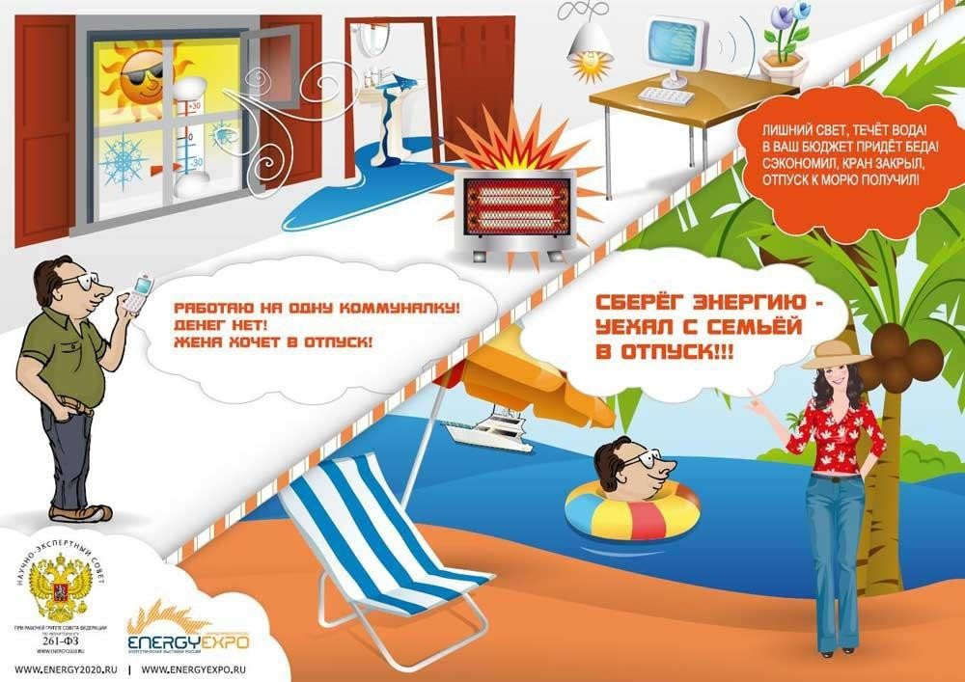

- Не устанавливайте холодильник рядом с газовой плитой или радиатором отопления. Это увеличивает расход энергии холодильником на 20-30%
- Уплотнитель холодильника должен быть чистым и плотно прилегать к корпусу и дверце. Даже небольшая щель в уплотнении увеличивает расход энергии на 20-30%.
- Охлаждайте до комнатной температуры продукты перед их помещением в холодильник.
- Не забывайте чаще размораживать холодильник.
- Не закрывайте радиатор холодильника, оставляйте зазор между стеной помещения и задней стенкой холодильника, чтобы она могла свободно охлаждаться.
- Если у Вас на кухне электрическая плита, следите за тем, что бы ее конфорки не были деформированы и плотно прилегали к днищу нагреваемой посуды. Это исключит излишний расход тепла и электроэнергии. Не включайте плиту заранее и выключайте плиту несколько раньше, чем необходимо для полного приготовления блюда.
- Кипятите в электрическом чайнике столько воды, сколько хотите использовать.
- Применяйте светлые тона при оформлении стен квартиры. Светлые стены, светлые шторы, чистые окна, разумное количество цветов сокращают затраты на освещение на 10- 15%.
- Записывайте показания электросчетчиков и анализируйте, каким образом можно сократить потребление.
- В некоторых домах компьютер держат включенным постоянно. Выключайте его или переводите в спящий режим, если нет необходимости в его постоянной работе. При непрерывной круглосуточной работе компьютер потребляет в месяц 70-120 кВт/ч в месяц. Если непрерывная работа нужна, то эффективнее для таких целей использовать ноутбук или компьютер с пониженным энергопотреблением.

Экономия воды
- Установите счетчики расхода воды. Это будет мотивировать к сокращению расходования воды.
- Устанавливайте рычажные переключатели на смесители вместо поворотных кранов. Экономия воды 10-15% плюс удобство в подборе температуры.
- Не включайте воду полной струей. В 90% случаев вполне достаточно небольшой струи. Экономия 4-5 раз.

Экономия газа

При приготовлении пищи также имеются возможности сэкономить газ.

- Пламя горелки не должно выходить за пределы дна кастрюли, сковороды, чайника. В этом случае Вы просто греете воздух в квартире. Экономия 50% и более.
- Деформированное дно посуды приводит к перерасходу газа до 50%;
- Посуда, в которой готовится пища должна быть чистой и не пригоревшей. Загрязненная посуда требует в 4-6 раз больше газа для приготовления пищи.
- Применяйте экономичную посуду, эти качества обычно рекламирует производитель. Самые энергоэкономичные изделия из нержавеющей стали с полированным дном, особенно со слоем меди или алюминия. Посуда из алюминия, эмалированная, с тефлоновым покрытием весьма не экономичны.
- Рекомендуется устанавливать прокладки из алюминиевой фольги под горелку. В этом случае плита не так греется и пачкается, а газ используется экономичнее.
- Дверца духовки должна плотно прилегать к корпусу плиты и не выпускать раскаленный воздух.

Энергосбережение- вклад каждого- результат общий!
Начни с себя, вот главное решение!
